Διαδικτυακό στρογγυλό τραπέζι για τα δικαιώματα των ασθενών
Πέμπτη 18 Απριλίου 2019, 16:30 – 17:30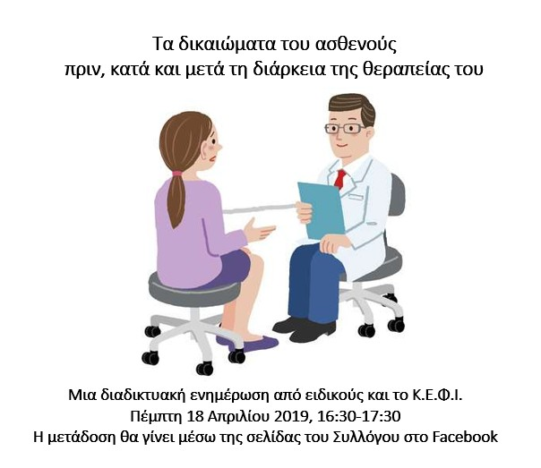

Ο Σύλλογος Καρκινοπαθών Εθελοντών Φίλων Ιατρών (Κ.Ε.Φ.Ι.) στο πλαίσιο του εορτασμού της Ευρωπαϊκής Ημέρας για τα Δικαιώματα του Ασθενούς, διοργανώνει, την Πέμπτη 18 Απριλίου 2019 (16.30-17.30), διαδικτυακό στρογγυλό τραπέζι με θέμα:
Τα δικαιώματα του ασθενούς πριν, κατά και μετά τη διάρκεια της θεραπείας του.
Στο στρογγυλό τραπέζι θα πάρουν μέρος οι:
Νικολάου Μιχαήλ – Ογκολόγος Παθολόγος
Θρουβάλα Ειρήνη - Νοσηλεύτρια
Στούφη Ελένη - ΔικηγόροςΧριστοδούλου Φωτεινή – Κοινωνική Λειτουργός «Κ.Ε.Φ.Ι.» Αθηνών
Γραμματόγλου Ζωή – Πρόεδρος «Κ.Ε.Φ.Ι.» Αθηνών

Η συζήτηση θα έχει δύο μέρη, τις εισηγήσεις των ειδικών και την επικοινωνία με το Κοινό (απαντήσεις σε ερωτήματα που θα τεθούν).
Η ζωντανή μετάδοση θα γίνει μέσω Facebook στην επίσημη ιστοσελίδα του Συλλόγου.

Οι ερωτήσεις μπορούν να σταλούν είτε πριν, είτε κατά τη διάρκεια της συζήτησης, στο info@anticancerath.gr και θα απαντηθούν όλες ή προφορικά είτε γραπτώς.

